近些年来，发展新能源已成为解决有限化石能源过度消耗及其带来的环境问题的主要途径。核电作为一种新能源形式，在过去几年中经历了飞速发展，并计划在2030年开始建造第四代核反应堆。作为第四代核电超高温气冷堆热交换器的候选材料，Hastelloy X合金是一种典型的固溶镍基合金，具有优异的抗氧化性、成型性和高温强度。然而，长期处于高温、应力状态下，晶间腐蚀、晶界氧化等现象时有发生，会诱发裂纹加速扩展，进而导致构件的性能退化和过早失效，成为其应用的主要障碍。
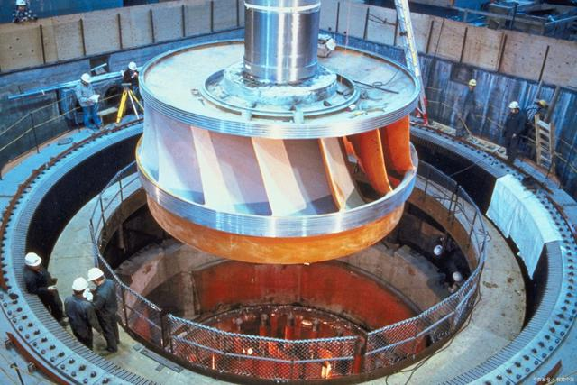
为了提高HX合金的使用性能，可以采取以下几种措施：

优化晶界特征分布：晶界是Hastelloy X合金中容易发生晶界氧化和晶间腐蚀的位置。通过优化晶界特征分布，如控制晶界角度和密度，可以有效地改善其晶界的抗氧化和抗腐蚀性能。

选择合适的合金化元素：向Hastelloy X合金中加入适量的合金化元素，如铌、钼、钨等，可以提高其高温强度和抗氧化性能，进而提高其使用性能。

采用表面改性技术：采用表面改性技术，如氮化、氧化等，可以形成一层具有良好氧化防护性能的表面层，从而提高其耐氧化性能。

合理设计组织结构：通过调整Hastelloy X合金的组织结构，如晶粒尺寸、相分布等，可以改善其高温强度和抗腐蚀性能，从而提高其使用性能。

加强应力控制：在设计和使用过程中，加强对应力的控制，如通过减少应力集中、降低应力水平等措施，可以降低Hastelloy X合金在高温、高应力下发生裂纹的风险，进而提高其使用寿命和可靠性。

